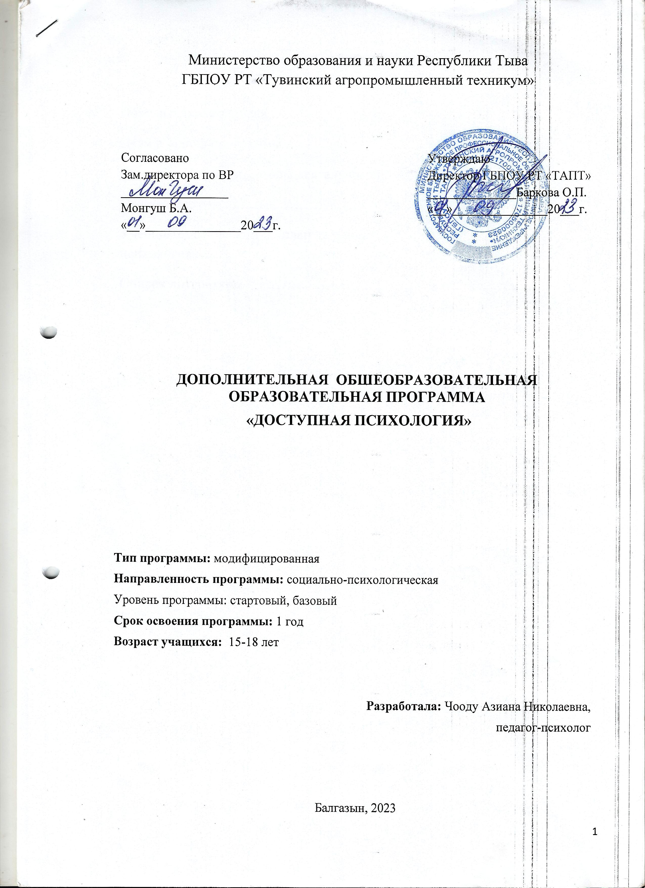

СОДЕРЖАНИЕ

Пояснительная записка ………………………………………………… | 3
Цели и задачи программы ……………………………………………… | 4
Основные формы и методы деятельности…………………………….. | 5
Ожидаемые результаты………………………………………………… | 6
Учебно-тематический план занятий кружка «Доступная психология»…….………………………………………......................... | 7
Список литературы …………………………………………………….. | 10

Пояснительная записка
Дополнительная образовательная программа «Доступная психология» имеет социально-психологическую направленность.
Подростковый возраст называют критическим возрастом (в широком смысле слова). Главная особенность подросткового возраста – резкие, качественные изменения, затрагивающие все стороны развития личности: стремление к общению со сверстниками и появление в поведении признаков, свидетельствующих о желании утвердить свою самостоятельность, независимость, личную автономию.
Основные проблемы психологического развития подростка в этот период:
- развитие интереса к себе, стремление разобраться в своих способностях, поступках, формирование привычных навыков самоанализа;
- формирование интереса к другому человеку как к личности;
- формирование широкого спектра способностей и интересов, определение круга устойчивых интересов;
- развитие чувства собственного достоинства, внутренних критериев самооценки;
- развитие навыков личностного общения в группе сверстников, способов взаимопонимания и толерантности;
- развитие моральных качеств, форм сочувствия и сопереживания другим людям.
Настоящая программа актуальна, так как она призвана помочь подростку разобраться в тех изменениях, которые происходят в нём, и предложить пути решения проблем, с которыми он сталкивается в своей жизни. В условиях образовательного процесса, не всегда удается получить психологическую помощь. Основная цель программы – доступность психологии для несовершеннолетних.
Очень часто педагоги сталкиваются с психологическими проблемами, как отдельных детей, так и коллектива (школьного класса) в целом. Эти проблемы накладывают огромный отпечаток на весь педагогический процесс.
Педагогическая целесообразность настоящей программы заключается в том, что её реализация содействует решению психологических проблем, позволяет создать доброжелательную атмосферу в учебных группах, также помогает решить вопрос о целенаправленной профилактике и просвещении обучающихся. Очень важно, чтобы на 1 курсе сформировались основополагающие знания по психологии, которые дают предпосылки для правильного развития несовершеннолетних.
Новизна программы заключается в том, что в ней выстраивается единая линия занятий с образовательным процессом и дополнительным образованием, которые выполняют функцию воспитания, помогают подростку справиться с психологическими проблемами на данном этапе его развития.
Целью программы является диагностика, коррекция и оптимизация личностного развития подростов на основе игровых групповых форм работы.
Задачи программы
Обучающие:
- формирование базовых понятий из области психологии общения, психологии эмоций, конфликтологии;
- формирование интереса к прикладным психологическим знаниям.
Развивающие:
- развитие навыков эффективного общения;
- развитие умения адекватно выражать свои чувства и понимать выражение чувств других людей;
- развитие навыков конструктивного поведения в конфликтных ситуациях.
Воспитательные:
- повышение уровня рефлексивности;
- создание мотивации для дальнейшего саморазвития обучающихся;
- сплочение группы;
- формирование взаимного доверия;
- формирование толерантности;
- профилактика негативных проявлений в подростковой среде.

Занятия проходят не в лекционной форме, а в форме игры и тренинга, что создаёт наиболее благоприятную атмосферу для лучшего усвоения и восприятия материала. У подростков появляется возможность в спокойной игровой атмосфере отработать полученные навыки, решить личностные проблемы, в безопасной обстановке апробировать определённые роли.
Дополнительная образовательная программа «Доступная психология» разработана с учётом имеющегося опыта выявления индивидуальных особенностей обучающихся. На основе проведённого исследования были выделены запросы, интересы и теоретические знания обучающихся, что позволило адаптировать программный материал к практическим запросам современных подростков.
Программа включает в себя следующие блоки: тренинг коммуникативных навыков, занятия, направленные на развитие толерантности, тренинг личностного роста, тренинг профессионального самоопределения.
Образовательная программа рассчитана на 1 год.
Программа составлена таким образом, чтобы подростки смогли не только уяснить и прослушать материал, но и на практике его отработать и закрепить.
Возраст детей: с 15 лет (преимущественно несовершеннолетние). Адресована для 1 курсов (Л-1, ЭСХ-1, ТЕХ-1, ТЕХ-11, АГРО-1).
Основные формы и методы занятий. Режим занятий
Занятия проводятся 1 раз в неделю по 2 часа (для каждой группы 1 курса)
В данной образовательной программе используются следующие формы занятий.
1. Психологические игры и упражнения:
- тренинги;
- ролевые игры;
- деловые игры;
- настольные игры;
- игры-переживания;
- психогимнастика;
- упражнения на отработку различных навыков;
- круглый стол;
- просмотр и обсуждение видеороликов, кинофильмов.
2. Различные методы тренинга:
- ролевая игра;
- мозговой штурм;
- моделирование практических ситуаций;
- работа в малых группах;
- семинар;
- метод кейсов и т.д.
3. Групповые дискуссии, беседы.
4. Информационные блоки.
5. Психологические тесты.
6. Элементы арт-терапии.
7. Элементы сказкотерапии.
8. Элементы телесно-ориентированной терапии.
Структура занятия
I этап. Психологическое вхождение обучающихся в занятие: ритуал приветствия.
II этап. Разминка: вхождение в эмоциональный контакт/ Актуализация проблемы.
III этап. Основной этап работы: информационный блок, отработка и развитие навыков.
IV этап. Завершающий этап: рефлексия, ритуал прощания.
Занятия проводятся 1 раз в неделю по 2 часа с 10-15-минутным перерывом.
Для проведения занятий необходимо хорошо проветриваемое, светлое помещение, в котором есть возможность рассадить участников не только в круг, но и за парты.

Ожидаемые результаты обучения и способы их проверки

По окончании курса обучения, обучающиеся будут:
знать:
- базовые понятия из области общей и социальной психологии, психологии общения, психологии эмоций, конфликтологии;
- виды конфликтов и пути их преодоления;
- эффективные формы работы в команде;
- методику определения своего темперамента, профессиональной ориентации, конфликтности, толерантности;
- методику работы с психолого-диагностическим материалом;
- виды социальной активности подростков.:
- нормы поведения и морали в обществе.
уметь:
- работать «в кругу», применяя новые методы работы (не столь часто используемые на уроках);
- взаимодействовать сообща, совместными усилиями добиваясь определённых результатов и находя новые решения проблем и ситуаций;
- доверять друг другу и регулировать свое поведение, исходя из правил тренинговой работы;
- применять на практике индивидуальные и групповые коммуникативные навыки;
- защищать себя и своё здоровье;
- высказывать и аргументировать свою позицию, при этом уважая мнение и позицию другого человека;
- разрабатывать и реализовывать собственный проект;
- применять в жизни принципы толерантности.

Образовательная программа состоит из следующих разделов:
- Школа общения
- Билет в будущее
- Профилакторий
- Личностный рост

2. УЧЕБНО-ТЕМАТИЧЕСКИЙ ПЛАН
Содержание программы
№  п/п | Краткое содержание программы  и календарно-тематическое планирование  учебного материала | Кол-во часов
Раздел 1. Школа общения
1 | Вводное занятие. Что такое психология в современном мире.  - Знакомство с программой.  - Правила группы.  Познай себя. Психодиагностика (МПЗ) | 2
2 | Здравствуй, это Я!  - Автопортрет  - Визитная карточка. Что имени в моем?  - Солнышко во мне (Мои ресурсы)  - Мы с тобой, похожи тем, что  - Мандалотерапия | 2
3 | Письмо себе любимому (ой).  - карта желаний  - дневник благодарности  - ценности  д/з Создание коллажа о себе (из вырезок из журналов и газет). | 2
4 | Эстафета дружбы  - Ищу друга  - Пойми меня  - Сурдоперевод  - Крокодил  - Общая фотография группы. Подари улыбку группе, техникуму  Игра «Твистер», «Мафия» | 2
5 | Турнир знатоков этикета  Азбука вежливости. Зачем быть вежливым? Культура поведения человека. Понятия «культура», «культура поведения», «правила приличия», «культурное», и «некультурное» поведение. Деловая игра «Учимся культуре поведения». Азбука этики  - речевой этикет  - этикет в общественных местах  - праздничный этикет.  Правила поведения в общественных местах, в гостях, за столом.  «Золотые» правила этикета лидера. | 2
Раздел 2. Билет в будущее (педпроект.рф)
6 | Профориентационная беседа  - Любовь к своей профессии.  - Планирование своего будущего Психодиагностика.
Раздел 3. Профилакторий
7 | Позитив. Формирование жизнестойкости  - Арт-терапия.  - просмотр видеороликов
8 | Антистрессовая аптечка.  - Коридор безопасности  - Ценность жизни  - Внутренние ресурсы человека. Ярмарка достоинств.  - просмотр видеороликов
9 | В здоровом теле – здоровый дух.  - Полезные и вредные привычки  - просмотр видеороликов
10 | Игра «Суд над наркоманией»
12 | Законопослушный гражданин.  - Правовая игра «Правовое колесо»
13 | Безопасный интернет. Компьютерная зависимость.  - опасности в интернете  - психодиагностика компьютерной зависимости
14 | Толерантность.  - игра «Сокровища мира»  - Мир без насилия  - Антитеррор и антиэкстремизм
15 | Школа счастливой семьи  - Дискуссия «Семья – это …». Планирование семьи  - Роли в семье  - Родственные связи  - Традиция сладких снов  - Здоровая семья – залог счастливой семьи
Раздел 4. Личностный рост
16 | Уверенное поведение
17 | Властелин своих эмоций.  - распознай эмоцию;  - тренируем эмоции;  - показываем эмоции;  - ролевая гимнастика.
18 | Бесконфликтное поведение.  - игра в слушание  - горячий стул  - Я-высказывания  - безмолвный крик  - замороженный  - прогулка доверия  - дыхательная гимнастика и т.д. Рекомендации психолога
19 | Игра-выживание «Кораблекрушение»
20 | Заключительное занятие. Настольная игра «Семейка Гномс»
СПИСОК ЛИТЕРАТУРЫ
- Безопасные игры / Сборник социально-психологических игр. Под общей редакцией: Молокановой Т.В. – заведующей социально-психологической службой ВДЦ «Орленок», 2006 г.;
- Вачков И.В., Дербко С.Д. Окна в мир тренинга. Методологические основы субъективного подхода к групповой работе: Учебное пособие. – СПб.: Речь, 2010.
- Макартычева Г.И. Коррекция девиантного поведения. Тренинги для подростков и их родителей. – СПб.:Речь, 2007. -368с.
- Тренинг личностного роста: Методическое пособие.— Казань:
Издательство «Бриг», 2015. — 96 с.
- Рамендик Д.М. Тренинг личностного роста: учебное пособие. – М.: Форум-Инфра-М, 2007.
- Фопель К. Как научить детей сотрудничать? Психологические игры и упражнения. Практическое пособие для педагогов и школьных психологов. – М.: Генезис, 2007г.

